PROCESO DE GESTIÓN DE FORMACIÓN PROFESIONAL INTEGRAL
FORMATO GUÍA DE APRENDIZAJE

1. IDENTIFICACIÓN DE LA GUIA DE APRENDIZAJE
- Denominación del Programa de Formación:
- Código del Programa de Formación:
- Nombre del Proyecto Formativo (si aplica):
- Fase del Proyecto (si aplica):
- Actividad de Proyecto Formativo (si aplica):
- Competencia:
- Resultados de Aprendizaje:
- Duración de la Guía de Aprendizaje (horas): 40 Horas

2. PRESENTACIÓN

Queremos darle la bienvenida al SENA, la entidad más querida por todos los colombianos, encargada del desarrollo social y técnico de los trabajadores del país, para la incorporación y el desarrollo de las personas en actividades productivas que contribuyan al desarrollo social, económico y tecnológico.
A partir de hoy inicia el proceso de formación con las actividades de inducción, donde se darán a conocer las oportunidades que les brinda el SENA, en el marco de la Formación Profesional Integral (FPI), la cual se desarrolla mediante una propuesta pedagógica fundamentada en el desarrollo humano del aprendiz.
Este es un proceso educativo teórico – práctico de carácter integral, mediante el cual el aprendiz adquiere y desarrolla de manera permanente conocimientos, destrezas y aptitudes, e identifica, genera y asume valores y actitudes para su realización humana y su participación activa, crítica y creativa en el mundo social y productivo

3. FORMULACIÓN DE LAS ACTIVIDADES DE APRENDIZAJE
- Descripción de la(s) Actividad(es)
3.1 Actividades de reflexión inicial:
Descripción de la actividad:
En esta actividad, los aprendices observarán una imagen y un video relacionado con el SENA. Primero, escribirán sus observaciones e inferencias sobre la imagen y luego analizarán un video sobre el SENA, comparando sus conocimientos previos con la información presentada en el video. Finalmente, participarán en una socialización guiada por el instructor.
Procedimiento:
Observación de la Imagen:
El instructor presenta la siguiente imagen a los participantes.
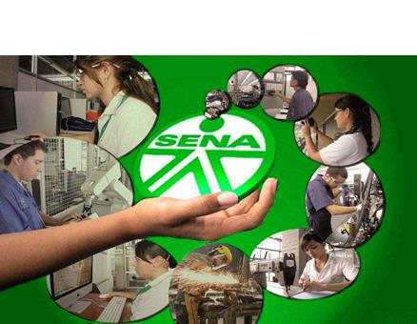
Los aprendices deben observar la imagen detenidamente y luego responder por escrito a las siguientes preguntas:
¿Qué ve en la imagen?
¿Qué no ve en la imagen?
¿Qué infiere de la imagen?
Socialicé sus respuestas con el grupo según las orientaciones del instructor.
Observación del Video:
El instructor proyecta el video "El SENA es Colombia" (https://www.youtube.com/watch?v=yJHOtDeDnsg).
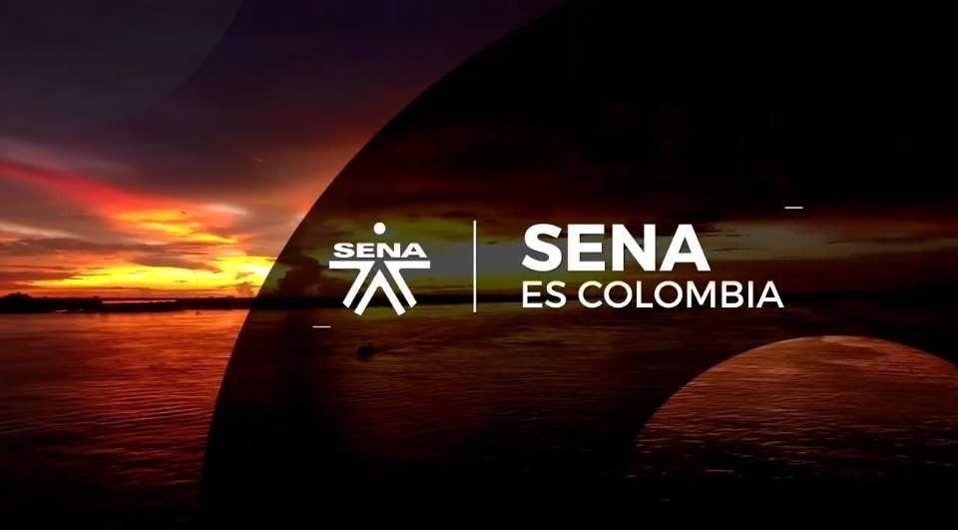

Análisis del Video:
Después de ver el video, los aprendices realizan un análisis escrito, comparando la información del video con lo que conocen del SENA.
Algunas preguntas guía para el análisis pueden incluir:
¿Qué aspectos del SENA se destacan en el video?
¿Qué información nueva aprendió sobre el SENA a partir del video?
¿Cómo se relaciona esta información con su conocimiento previo del SENA?
Socialización del Análisis:
Los aprendices comparten sus análisis con el grupo. El instructor guía la discusión, destacando puntos clave y aclarando dudas.
Ambiente requerido:
Ambiente dotado de proyector o pantalla grande que permita reproducir contenido multimedia, Este debe contar espacio suficiente para que los participantes trabajen cómodamente y puedan discutir en grupo cumpliendo con la normativa medio ambiental y de SST.
Estrategias o técnicas didácticas activas:
Observación y análisis crítico
Pensamiento inferencial
Discusión y socialización en grupo
Comparación y contraste
Materiales de formación:
Papel bond pliego o similar, marcadores y bolígrafos.
Material de apoyo:
Video "El SENA es Colombia"
Duración de la actividad: 1 hora
.
3.2 Actividades de contextualización e identificación de conocimientos necesarios para el aprendizaje:
Descripción de la actividad:
Los aprendices responderán una serie de preguntas sobre el SENA basadas en sus conocimientos previos y percepciones. Luego, redactarán un párrafo con sus respuestas. Esta actividad permitirá al instructor evaluar el nivel de conocimiento de los aprendices y del grupo en general para iniciar el proceso formativo.
Responda las siguientes preguntas, según sus conocimientos:

✔ ¿Conoce la Misión del SENA?, o exprese a su parecer a que se dedica el SENA.
✔ ¿Qué oportunidades cree que brinda el SENA a sus aprendices?
✔ ¿Identifica a quién se debe dirigir en el caso de requerir información del SENA, según una situación particular?
✔ ¿Para usted qué es la formación profesional integral?
✔ Enumere los tipos de programas que conoce usted que oferta el SENA.

Describa las respuestas a los anteriores cuestionamientos, en un párrafo. Recuerde es lo que usted considera o conoce.

El instructor reconoce el nivel de conocimiento que tiene cada aprendiz y el grupo en general, con el fin de iniciar el proceso formativo.

Ambiente requerido:
Ambiente dotado de proyector o pantalla grande que permita reproducir contenido multimedia, Este debe contar espacio suficiente para que los participantes trabajen cómodamente y puedan discutir en grupo cumpliendo con la normativa medio ambiental y de SST.

Estrategias o técnicas didácticas activas:
Reflexión individual
Expresión escrita

Materiales de formación:
Papel bond pliego o similar, papel bond tamaño carta, marcadores y bolígrafos.
Material de apoyo:
n/a
Duración de la actividad:
Media hora.

3.3 Actividades de apropiación:
Descripción de la actividad:

Subactividad 1
Descripción de la actividad:
Identificar los aspectos fundamentales que componen la entidad, identidad corporativa SENA, con base en las políticas establecidas legalmente a fin de describir su dinámica desde el rol de aprendiz con responsabilidad.

Área Cognitiva: Identificar los aspectos fundamentales que componen la entidad con base en las políticas establecidas legalmente
Área Procedimental: Describir la dinámica de la entidad desde el rol de aprendiz acorde con la normativa y políticas establecidas.
Área Valorativa Actitudinal: Articular el rol del aprendiz con responsabilidad frente a las políticas establecidas por la entidad.

Observe el siguiente video:

“Historia SENA” https://www.youtube.com/watch?v=V2ZTz17C7M0 (Ecosistema de Recursos Educativos Digitales SENA, 2021, julio 27)

Consulte la identidad corporativa del SENA apoyándose en los recursos web:
https://www.sena.edu.co/es-co/sena/Paginas/misionVision.aspx
https://www.sena.edu.co/es-co/sena/Paginas/quienesSomos.aspx

Dé respuesta a las siguientes preguntas de acuerdo a los dos apartados anteriores (videohistoria y página web del SENA):
- ¿Cuál es el nombre del fundador del SENA?
- ¿Cuál fue propósito de la creación del SENA?
- ¿Se ve reflejado como aprendiz en la misión del SENA?
- Comente 2 aspectos que le llamen la atención de la visión del SENA
- Describa los elementos de la imagen institucional (Escudo, Bandera y Logosímbolo). Escriba el Coro del Himno del SENA.

Ingrese a la página www.sena.edu.co y al blog del Centro de Gestión Administrativa y Fortalecimiento Empresarial de Boyacá: https://senacentrogestiontunja.blogspot.com/

- Describa quién representa al SENA en el siguiente cuadro:

CARGO | NOMBRES COMPLETOS
Nombre del Director General del SENA.
Nombre del Director de la Regional Boyacá
Nombre de la subdirectora de Centro de Gestión Administrativa y Fortalecimiento Empresarial - CEGAFE-

Nombre del Coordinador de Formación de CEGAFE
Nombre del Coordinador Académico acorde a su área.
Nombre del Coordinador de Administración Educativa.
Nombre de la Profesional de Bienestar Aprendices.
Nombre de su Instructor - Gestor de Ficha

Socialice las respuestas según orientaciones del instructor(a).
Ambiente requerido:
Ambiente dotado de proyector o pantalla grande que permita reproducir contenido multimedia, Este debe contar espacio suficiente para que los participantes trabajen cómodamente y puedan discutir en grupo cumpliendo con la normativa medio ambiental y de SST.

Estrategias o técnicas didácticas activas:
Observación y análisis crítico
Investigación y consulta en línea
Reflexión individual y grupal
Discusión y socialización

Materiales de formación:
Papel bond pliego o similar, papel bond tamaño carta, marcadores y bolígrafos.
Material de apoyo:
Video “Historia SENA” https://www.youtube.com/watch?v=V2ZTz17C7M0 (Ecosistema de Recursos Educativos Digitales SENA, 2021, julio 27)
Páginas Web:
https://www.sena.edu.co/
https://senacentrogestiontunja.blogspot.com/
Duración de la actividad:
Aproximadamente dos horas.

Subactividad 2:
Descripción de la actividad:
Distinguir las estrategias establecidas por la entidad para lograr el desarrollo integral de los aprendices acorde con el plan nacional de bienestar y apropiar con respeto y responsabilidad las oportunidades durante el proceso de FPI.

Área Cognitiva: Distinguir las acciones establecidas por la entidad para lograr el desarrollo integral de los aprendices acorde con el plan nacional de bienestar al aprendiz.
Área Procedimental: Completar un esquema en el que se incorporen las actividades que el SENA ofrece al aprendiz en el proyecto de vida personal en el marco del plan nacional de bienestar al aprendiz.
Área Valorativa Actitudinal: Apropia con respeto y responsabilidad las actividades desde su rol como aprendiz, durante el proceso de FPI.

✔ De acuerdo a la participación en las actividades de acogida y la presentación de la Profesional de bienestar al aprendiz y su equipo, complemente el siguiente cuadro:

Asocie las acciones del plan con las actividades que desarrollan:
ACCIONES | ACTIVIDADES QUE DESARROLLA | NOMBRES DE LOS PROFESIONALES RESPONSABLES
PROFESIONAL DE BIENESTAR
DANZAS
MÚSICA
ATENCIÓN ESPIRITUAL
APOYOS DE SOSTENIMIENTO
ENFERMERÍA
HABILIDADES BLANDAS
LIDERAZGO
DEPORTE Y RECREACIÓN

Socialice las respuestas consignadas acorde a las orientaciones del instructor (a).
Ambiente requerido:
Ambiente dotado de proyector o pantalla grande que permita reproducir contenido multimedia, Este debe contar espacio suficiente para que los participantes trabajen cómodamente y puedan discutir en grupo cumpliendo con la normativa medio ambiental y de SST.

Estrategias o técnicas didácticas activas:
Observación y toma de apuntes
Investigación y consulta en línea
Reflexión individual y grupal
Discusión y socialización
Materiales de formación:
Papel bond pliego o similar, papel bond tamaño carta, marcadores y bolígrafos.
Material de apoyo:
Video de la presentación de la líder de bienestar al aprendiz según el caso.
Duración de la actividad:
Media hora.

Subactividad 3
Descripción de la actividad:
En el reglamento del aprendiz SENA se hace énfasis en que “los miembros de la comunidad SENA deberán respetar los principios y valores institucionales que regulan y hacen posible la convivencia de los miembros del Centro de Formación”.
Observe los siguientes videos
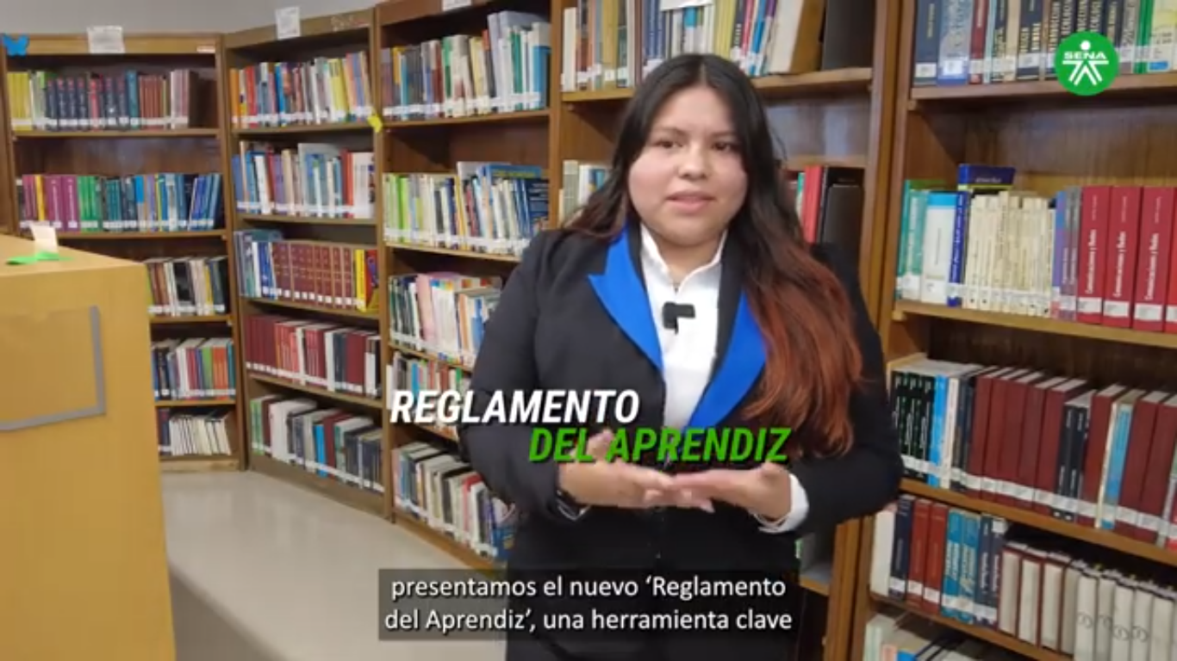
Actualizamos el Reglamento del Aprendiz (SENA, 2024a)

En la dirección: https://www.youtube.com/watch?v=eQRLdglKAhA

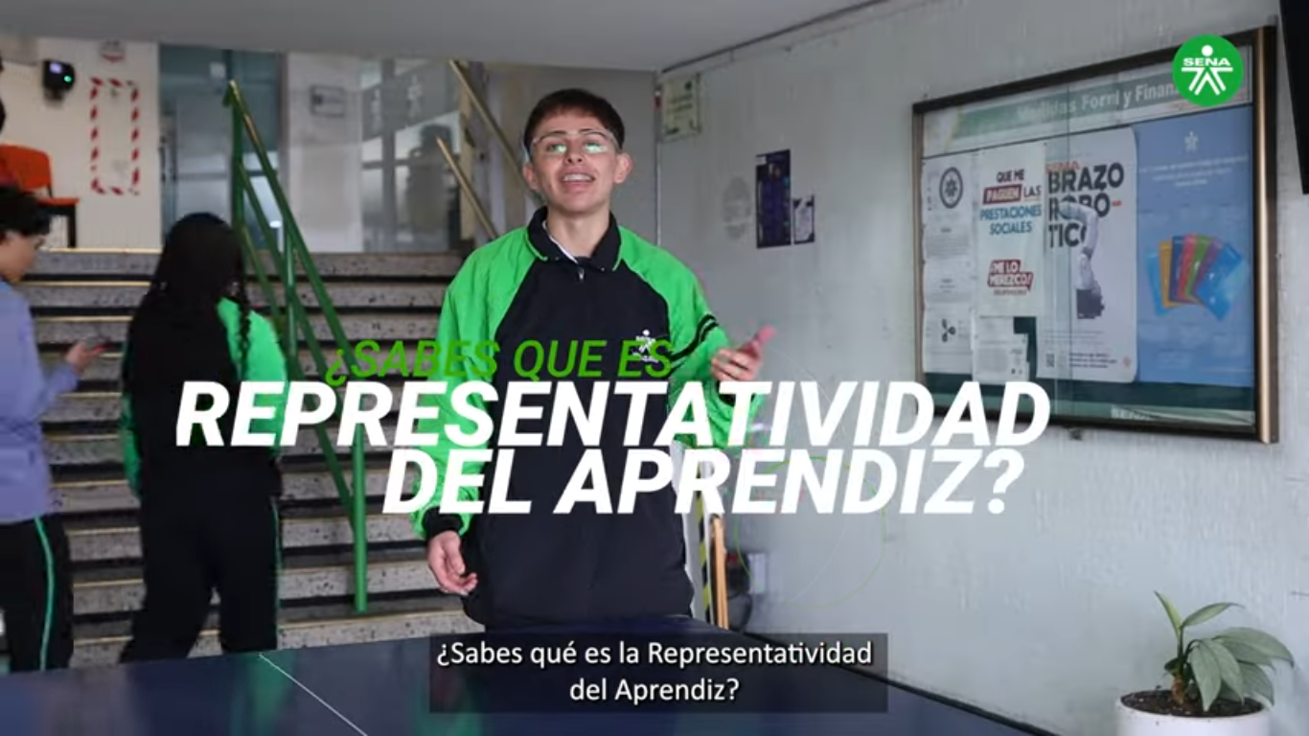
Sé parte de la evolución con el nuevo Reglamento del Aprendiz, (SENA, 2024b).

En la dirección: https://www.youtube.com/watch?v=P1D2AIISO8A
Realice una reflexión grupal respecto a sus percepciones del significado del Reglamento del Aprendiz SENA.

Atienda la explicación del instructor sobre reglamento, el cual aplica para el aprendiz SENA en todas las sedes, jornadas, niveles, modalidades y tipos de formación, incluyendo las realizadas en el marco de convenios.

Desarrolle el taller Reglamento del Aprendiz SENA bajo las orientaciones de su instructor en equipos mediante la didáctica propuesta, en este inicie con la lectura de los extractos propuestos y las respectivas actividades de apropiación del conocimiento del documento en mención. Su instructor reforzará cada uno de los 5 capítulos con los videos explicativos segregados por cada uno de estos.

Cap. 1: https://www.youtube.com/watch?v=4s3LDzcIZes
Cap. 2: https://www.youtube.com/watch?v=FuHO_UFCZ9M
Cap. 3: https://youtu.be/3HnX0LUrwbU
Cap. 4: https://youtu.be/YRb34ZNcEaQ
Cap.: 5: https://youtu.be/YRb34ZNcEaQ

Presentados en Video Conferencia SENA de la Dirección de Formación Profesional (SENA, 2024c).
Realice las preguntas o inquietudes de acuerdo a los capítulos que compone el reglamento.

Ambiente requerido:
Ambiente dotado de proyector o pantalla grande que permita reproducir contenido multimedia, Este debe contar espacio suficiente para que los participantes trabajen cómodamente y puedan discutir en grupo cumpliendo con la normativa medio ambiental y de SST.

Estrategias o técnicas didácticas activas:
Observación y reflexión crítica
Trabajo en equipo
Análisis de casos
Discusión y socialización
Materiales de formación:
Papel bond pliego o similar, papel bond tamaño carta, marcadores y bolígrafos.
Material de apoyo:
Videos: Actualizamos el Reglamento del Aprendiz (SENA, 2024a)
Sé parte de la evolución con el nuevo Reglamento del Aprendiz, (SENA, 2024b).
Videos explicación capítulos reglamento del aprendiz. (SENA, 2024c).
Acuerdo 009 de 2024
Duración de la actividad:
12 horas.

Subactividad 4
Descripción de la actividad
Apropiar aspectos relevantes de la Formación Profesional Integral según normativa y políticas de la entidad, entre ellas el Modelo Pedagógico Institucional.

Área Cognitiva: apropiar aspectos relevantes de la Formación Profesional Integral según normativa y políticas de la entidad.
Área Procedimental: determinar propiedades y componentes de los programas de formación de acuerdo a la metodología y lineamientos institucionales.
Área Valorativa Actitudinal: reflexionar sobre las oportunidades que nos brinda el Sena para el desarrollo de competencias durante el proceso formativo.

Formación profesional integral FPI

FPI es un proceso educativo teórico-práctico de carácter integral, orientado al desarrollo de conocimientos técnicos, tecnológicos y de actitudes y valores para la convivencia social, que le permiten a la persona actuar crítica y creativamente en el mundo del trabajo y de la vida. Según el Modelo pedagógico los propósitos FPI son:

- El Aprender a Aprender, que se orienta hacia el desarrollo de la originalidad, la creatividad, la capacidad crítica, el aprendizaje por procesos y la formación permanente.
- Aprender a Hacer, en el cual se involucra la ciencia, tecnología y técnica en función del desempeño en el sector productivo.
- Aprender a Ser, que se orienta al desarrollo de actitudes acordes con la dignidad de la persona y con su proyección solidaria hacia los demás y hacia el mundo.
  - Con base en lo anterior diligencie el siguiente esquema ubicando un símbolo donde se encuentra el interrogante:

Formación Profesional Integral
SÍMBOLO
 | SABER= | CONOCIMIENTO | ?
 | HACER= | PROCEDIMIENTOS | ?
 | SER= | VALORES /ACTITUDES | ?
 | CONVIVIR= | SOCIAL | ?

Retomando del Modelo Pedagógico SENA, el componente Pedagógico se basa de manera ecléctica en el Constructivismo, Cognitivismo y derivados de ellos el aprendizaje significativo y por descubrimiento entre otros.

El proceso de enseñanza y aprendizaje, se evidencia a partir del reconocimiento de los aprendizajes previos y la construcción de los nuevos; y desde la creación de ambientes de aprendizaje que permitan comprender el valor de este como proyecto de vida.

  - Tenga en cuenta el anterior fragmento del MPI, y observe la siguiente imagen “componentes específicos del modelo pedagógico del SENA” realice una reflexión sobre la importancia de que estos 6 componentes se vean reflejados en ambientes de aprendizaje:

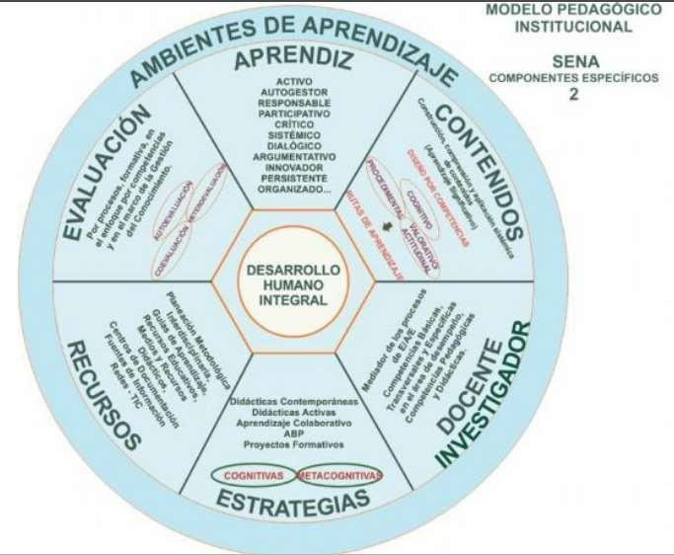

- Diligencie el siguiente cuadro de relacionamiento, con el fin de afianzar su conocimiento sobre las características de los componentes específicos del modelo pedagógico del SENA, en la tercera columna ubique el numero relacionado con la característica expeusta.

RELACIONAMIENTO
AMBIENTES DE APRENDIZAJE
1 | CONTENIDOS |  | ACTIVO, AUTOGESTOR , RESPONSABLE., PARTICIPATIVO., CRÍTICO., SISTEMÁTICO, DIALÓGICO , ARGUMENTATIVO, INNOVADOR, PERSISTENTE, ORGANIZADO.
2 | RECURSOS |  | POR PROCESOS, FORMATIVA., EN EL ENFOQUE POR COMPETENCIAS Y EN EL MARCO DE LA GESTIÓN DEL CONOCIMIENTO. AUTOEVALUACIÓN COEVALUACIÓN, HETEROEVALUACIÓN. EVIDENCIAS ( CONOCIMIENTO, DESEMPEÑO Y PRODUCTO).
3 | EVALUACIÓN |  | CONSTRUCCIÓN, COMPRENSIÓN Y APLICACIÓN SISTEMÁTICA DE CONTENIDOS (APRENDIZAJE SIGNIFICATIVO). DISEÑO POR COMPETENCIAS. ACTIVIDADES DE APRENDIZAJE ( COGNITIVO, PROCEDIMENTAL, VALORATIVO ACTITUDINAL) , RESULTADOS DE APRENDIZAJE.
4 | APRENDIZ |  | MEDIADOR DE LOS PROCESOS DE ENSEÑANZA / APRENDIZAJE / EVALUACIÓN COMPETENCIAS BÁSICAS, TRANSVERSALES Y ESPECIFICAS EN EL ÁREA DE DESEMPEÑO, COMPETENCIAS PEDAGÓGICAS YDIDÁCTICAS.
5 | INSTRUCTOR INVESTIGADOR |  | PLANEACIÓN METODOLÓGICA INTERDISCIPLINARIA, GUÍAS DE APRENDIZAJE, RECURSOS EDUCATIVOS, MEDIOS Y RECURSOS DIDÁCTICOS, PLATAFORMAS DE APRENDIZAJE, CENTRO DE DOCUMENTACIÓN FUENTES DE INFORMACIÓN REDES - TIC
6 | ESTRATEG IAS |  | FORMACIÓN POR PROYECTOS. DIDÁCTICAS CONTEMPORÁNEAS Y ACTIVAS, APRENDIZAJE COLABORATIVO. APRENIZAJE BASADO EN PROBLEMAS.

- Dentro de las actividades a realizar por el instructor y el aprendiz está el reconocimiento de estilos de aprendizaje, para ello su instructor le suministrará un formato en Excel correspondiente al reconocimiento de estos, es muy importante que lea cuidadosamente las orientaciones para su desarrollo e indague a su instructor sobre su importancia. Este formato debe estar en su carpeta de portafolio y debe ser entregado al instructor igualmente. Lo invitamos a reflexionar sobre sus técnicas de estudio frente al uso de diversas técnicas para fomentar su autoaprendizaje.

Ambiente requerido:
Ambiente dotado de proyector o pantalla grande que permite reproducir contenido multimedia, Este debe contar espacio suficiente para que los participantes trabajen cómodamente y puedan discutir en grupo cumpliendo con la normativa medio ambiental y de SST.

Estrategias o técnicas didácticas activas:
Reflexión crítica
Trabajo individual y en equipo
Análisis de componentes pedagógicos
Discusión y socialización
Materiales de formación:
Papel bond pliego o similar, papel bond tamaño carta, marcadores y bolígrafos.
Material de apoyo:
Modelo Pedagógico SENA:
Duración de la actividad:
Aproximadamente cuatro horas.

Subactividad 5
Descripción de la actividad
Determinar propiedades y componentes de los programas de formación de acuerdo a la metodología y lineamientos institucionales.

PROGRAMA DE FORMACIÒN

En este proceso de inducción es importante conocer ampliamente el programa de formación al cual usted está matriculado (solicítelo a su instructor), la actividad consiste en desarrollar la didáctica Mi programa de formación contiene.

Describa los componentes de su programa de formación que ofrece el SENA, dando respuestas a las preguntas formuladas.

MI PROGRAMA DE FORMACIÓN CONTIENE:
1. INFORMACIÓN BÁSICA DEL PROGRAMA DE FORMACIÓN TITULADA
DENOMINACIÓN Y CÓDIGO DEL PROGRAMA
¿Cómo se llama mi programa? | ¿Cuál es el código de mi programa?
NIVEL DE FORMACIÓN Y TIPOS DE CERTIFICADOS
¿Qué nivel tiene mi programa de formación? | ¿Qué certificado se otorga?
DURACIÓN ESTIMADA DEL APRENDIZAJE
¿Cuánto tiempo dura mi programa de formación?
ETAPAS DURANTE EL PROCESO FORMATIVO
Etapa Lectiva: Describa sus características. | Etapa Productiva: Describa sus características.
ETAPA PRODUCTIVA
¿Qué alternativas tengo para desarrollar mi etapa productiva? (cite el Capítulo IV art 26 Numeral b del reglamento del aprendiz Sena)

2. PERFIL IDÓNEO DE EGRESO
¿En qué podrá desempeñarse cuando finalice su programa de formación? | Describa los principales productos del trabajo del egresado.
3. PERFIL IDÓNEO DE INGRESO
¿Cuáles son los requisitos para ingresar a mi programa de formación?

4. CONTENIDOS CURRICULARES DE LA COMPETENCIA
COMPETENCIAS A DESARROLLAR
¿Qué tipo de competencias tiene mi programa?
Realice un cuadro clasificatorio de las competencias a lograr en este proceso formativo. y su respectivo tiempo de duración
RESULTADOS DE APRENDIZAJE
Seleccione una competencia del área técnica y enuncie los resultados de aprendizaje que la componen.
CRITERIOS DE EVALUACIÓN
Liste los criterios de evaluación de la competencia seleccionada anteriormente:

Participe en el conversatorio organizado por el instructor con el fin de unificar criterios y despejar dudas frente a los componentes del programa de formación
Una vez se desarrolle la anterior socialización diligencie el formato de reconocimiento de saberes previos suministrado por su instructor, sea objetivo en su respuesta si alguna de sus respuestas es si consulte con su instructor sobre esta instancia dentro del proceso de formación.

Ambiente requerido:
Ambiente dotado de proyector o pantalla grande que permita reproducir contenido multimedia, Este debe contar espacio suficiente para que los participantes trabajen cómodamente y puedan discutir en grupo cumpliendo con la normativa medio ambiental y de SST.

Estrategias o técnicas didácticas activas:
Investigación individual
Trabajo en equipo
Conversatorio
Reflexión crítica

Materiales de formación:
Papel bond pliego o similar, papel bond tamaño carta, marcadores y bolígrafos.
Material de apoyo:
Programa de Formación
Duración de la actividad:
Cinco horas.

Subactividad 6
Descripción de la actividad
Explore los componentes de cada uno de los documentos del desarrollo curricular y apropie su contenido para la comprensión del proceso de formación profesional integral en el SENA.

Componentes del desarrollo curricular: Proyecto formativo, Planeación pedagógica, guías de aprendizaje, instrumentos de evaluación y plan de trabajo.
  - Observe la siguiente gráfica que le permite visualizar la secuencia a seguir durante su proceso formativo en el SENA:

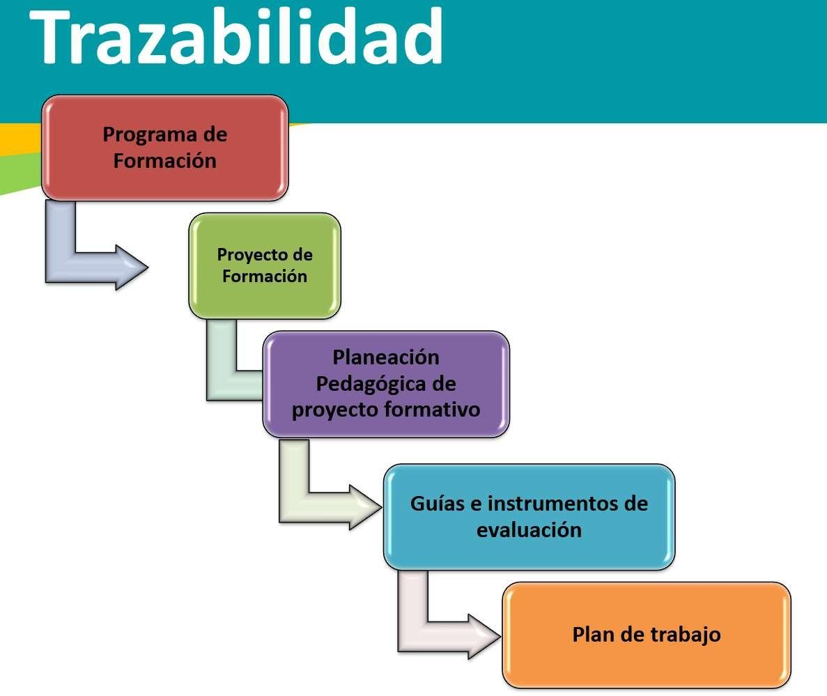

- Apropie esta secuencia de recursos aplicada a su programa, con el apoyo de su Instructor quien organiza la didáctica para el desarrollo de las siguientes actividades:

- Identificación del proyecto formativo a desarrollar.
- Reconocimiento de la planeación pedagógica del proyecto formativo.
- Reconocer la: “GUÍA DE APRENDIZAJE” y sus respectivos “INSTRUMENTOS DE EVALUACIÓN.
- Reconocimiento del plan de trabajo.

Ambiente requerido:
Ambiente dotado de proyector o pantalla grande que permita reproducir contenido multimedia, Este debe contar espacio suficiente para que los participantes trabajen cómodamente y puedan discutir en grupo cumpliendo con la normativa medio ambiental y de SST.

Estrategias o técnicas didácticas activas:
Investigación individual
Trabajo en equipo
Conversatorio
Reflexión crítica

Materiales de formación:
Papel bond pliego o similar, papel bond tamaño carta, marcadores y bolígrafos.
Material de apoyo:
Programa de Formación, Proyecto Formativo.

Duración de la actividad:
Cuatro horas.

Subactividad 7
Descripción de la actividad
Reconocer las plataformas que soportan la orientación y ejecución de Formación Profesional Integral cumpliendo con la normatividad del desarrollo de esta.

Área Cognitiva: identificar las plataformas que soportan la orientación y ejecución de Formación Profesional Integral, reconociendo el ingreso de los aprendices a estas.
Área Procedimental: desarrollar prácticas de ingreso a las plataformas SENA, que soportan la ejecución de Formación Profesional Integral entendiendo su aporte al desarrollo de esta.

Área Valorativa Actitudinal: reflexionar sobre el buen uso de las plataformas SENA, de acuerdo a los preceptos legales y ético de la entidad.

Explore las plataformas que tiene el SENA, dispuestas para facilitar el desarrollo del proceso de enseñanza, aprendizaje y evaluación. En ellas encuentra un mundo de oportunidades que le facilitarán su proceso y fortalecerán sus habilidades digitales.

ZAJUNA
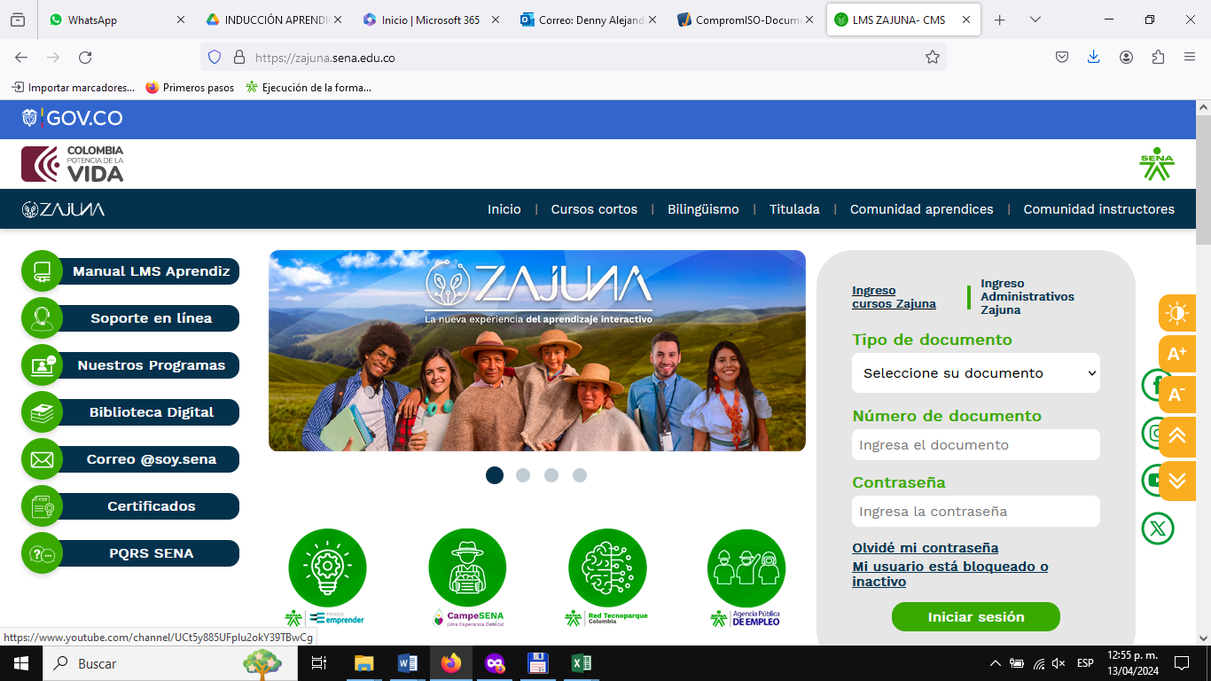
Link de acceso: https://zajuna.sena.edu.co/

BETOWA
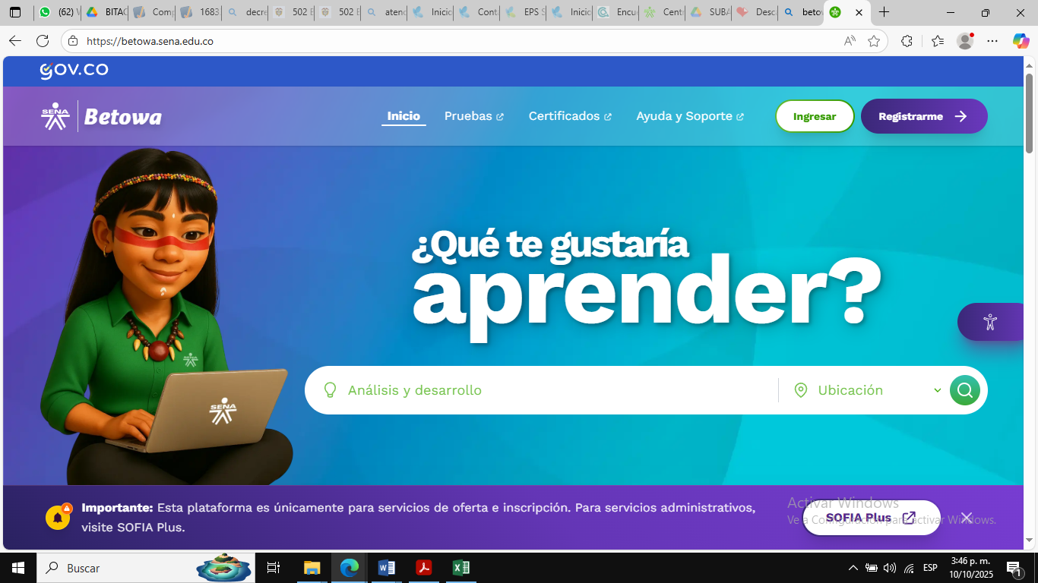
Link de acceso: https://betowa.sena.edu.co/

SENASOFIAPLUS

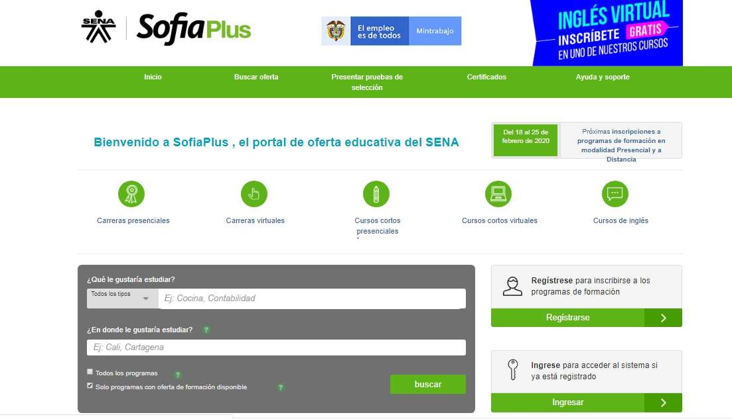

Link: http://oferta.senasofiaplus.edu.co/sofia-oferta/

SISTEMA DE GESTIÓN VIRTUAL DE APRENDICES – SGVA
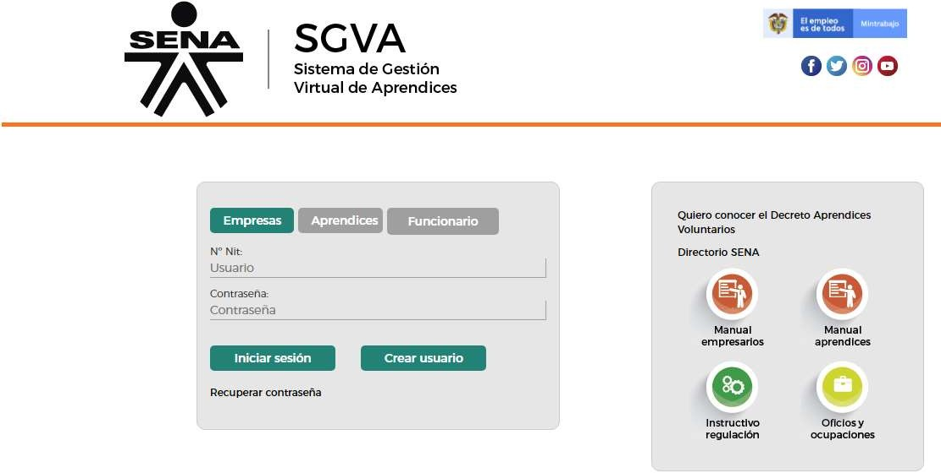

Link de acceso: https://caprendizaje.sena.edu.co/sgva/SGVA_Diseno/pag/login.aspx

SISTEMA DE BIBLIOTECAS SENA

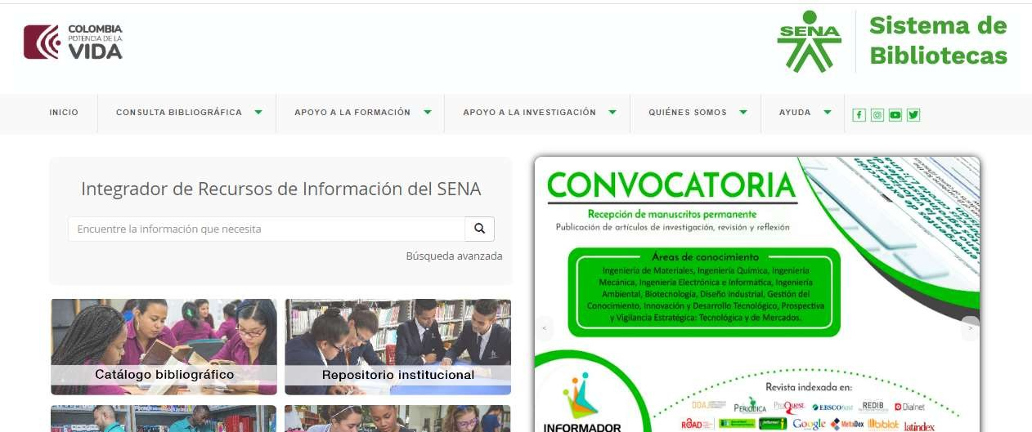

Link de acceso: http://biblioteca.sena.edu.co/
Este apartado estará soportado por una charla programada por el instructor con el personal de biblioteca para cada grupo dentro del primer mes de formación.

PÁGINA SENA


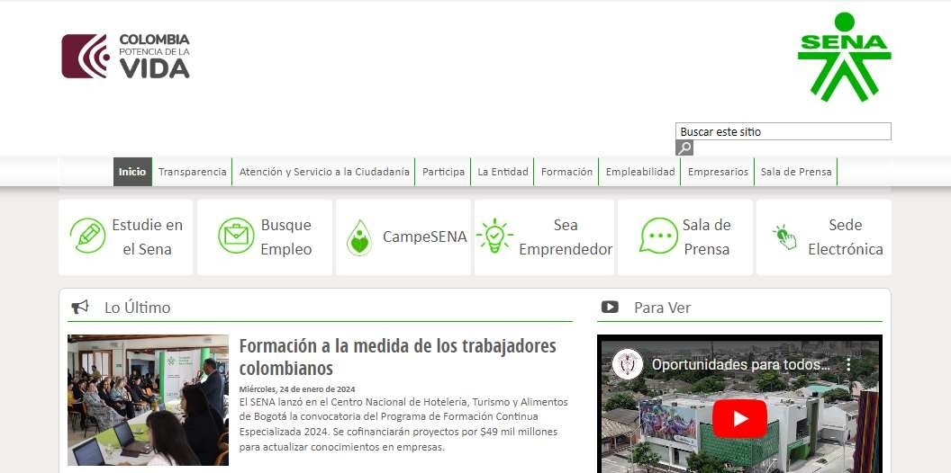
Link de acceso: http://www.sena.edu.co

BLOG DEL CENTRO DE GESTIÓN ADMINISTRATIVA Y FORTALECIMIENTO EMPRESARIAL

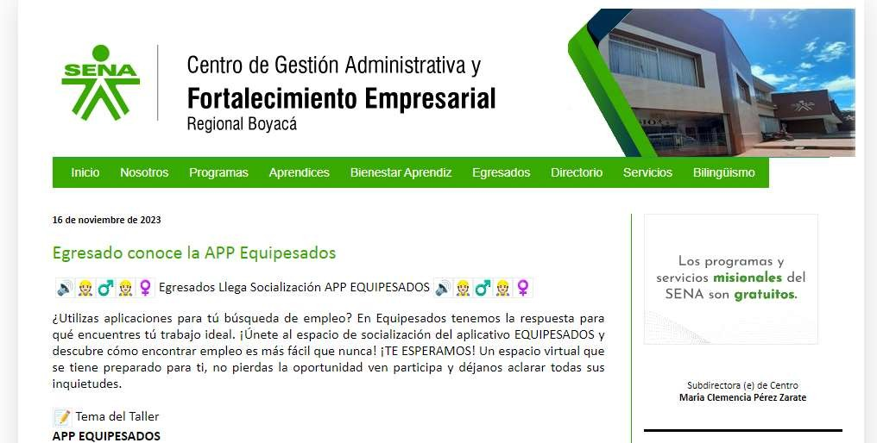

https://senacentrogestiontunja.blogspot.com

  - Diligencie el siguiente cuadro relacionando cada plataforma con el servicio que esta le presta en su rol como aprendiz SENA.

NOMBRE DE LA PLATAFORMA QUE USA EL SENA | UNA CARACTERÍSTICA DE USO
Link de acceso: https://zajuna.sena.edu.co/

ZAJUNA
Link de acceso: http://www.sena.edu.co

PÁGINA SENA
Link de acceso: http://biblioteca.sena.edu.co/

SISTEMA DE BIBLIOTECAS SENA
Link de acceso:
https://caprendizaje.sena.edu.co/sgva/SGVA_Diseno/pag/login.aspx

SISTEMA DE GESTIÓN VIRTUAL DE APRENDICES – SGVA
Link de acceso: http://oferta.senasofiaplus.edu.co/sofia-oferta/

SENASOFIAPLUS
Link de acceso: https://senacentrogestiontunja.blogspot.com/

BLOG DEL CENTRO DE GESTIÓN ADMINISTRATIVA Y FORTALECIMIENTO EMPRESARIAL

Ambiente requerido:
Ambiente dotado de proyector o pantalla grande que permita reproducir contenido multimedia, Este debe contar espacio suficiente para que los participantes trabajen cómodamente y puedan discutir en grupo cumpliendo con la normativa medio ambiental y de SST.

Estrategias o técnicas didácticas activas:
Investigación individual
Trabajo en equipo
Conversatorio
Reflexión crítica

Materiales de formación:
Papel bond pliego o similar, papel bond tamaño carta, marcadores y bolígrafos.
Material de apoyo:
Plataformas digitales SENA
Duración de la actividad:
3 horas.

Subactividad 8 Proyección de elección alternativa productiva
Descripción de la actividad

Interpretar la importancia en el desarrollo de la formación Profesional Integral de la etapa productiva como puesta en práctica de las competencias del aprendiz.

Área Cognitiva: reconocer las diferentes alternativas de etapa productiva perfilando la afinidad de cada aprendiz con el desarrollo de una de estas

Área Procedimental: desarrollar del diligenciamiento previo del formato de selección y modificación de etapa productiva de acuerdo a los lineamientos institucionales.

Área Valorativa Actitudinal: interiorizar como se articula la etapa productiva con el proceso de formación.

  - Después de consultar el material de formación de acuerdo a la presentación de su instructor reflexione en torno a las alternativas brindadas para el desarrollo de la etapa productiva ofrecidas por el SENA. Considere la opción que más se acomoda a su realidad y realice un resumen, exprese sus ideas argumentando su posición, relacione otras referencias y termine con una conclusión.

  - Diligencie el formato GFPI – F – 165, Selección y modificación alternativa Etapa Productiva, guárdelo en su portafolio y anexe una captura al informe final a presentar.

Ambiente requerido:
Ambiente dotado de proyector o pantalla grande que permita reproducir contenido multimedia, Este debe contar espacio suficiente para que los participantes trabajen cómodamente y puedan discutir en grupo cumpliendo con la normativa medio ambiental y de SST.

Estrategias o técnicas didácticas activas:
Investigación individual
Trabajo en equipo
Conversatorio
Reflexión crítica

Materiales de formación:
Papel bond pliego o similar, papel bond tamaño carta, marcadores y bolígrafos.
Material de apoyo:
Reglamento del aprendiz SENA, formato GFPI – F – 165, Selección y modificación alternativa Etapa Productiva,

Duración de la actividad:
3 horas

Evidencias de aprendizaje:
Informe que contenga el desarrollo de las actividades propuestas en esta guía de aprendizaje
(Este informe evalúa las 8 subactividades de apropiación y la actividad de contextualización).
Instrumentos de evaluación:
Lista de chequeo de producto

3.4 Actividades de Transferencia el Conocimiento:
Descripción de la actividad:
Después de haber participado en las subactividades de apropiación del conocimiento sobre el contexto SENA y haber recibido orientaciones sobre las diferentes oportunidades, recursos, y procesos de nuestra entidad, lo invitamos a ponerlos en práctica durante su proceso formativo y continuar explorando las ventajas del aprendiz SENA, el desarrollo de estas subactividades debe consignarlo en un informe, recuerde que este debe tener la respectiva portada y presentarse en normas APA con respecto al uso de estas puede consultar el respectivo apartado dentro de la biblioteca SENA:

https://biblioteca.sena.edu.co/images/PDF/InstructivoAPA.pdf

Ambiente requerido:
Ambiente dotado de proyector o pantalla grande que permita reproducir contenido multimedia, Este debe contar espacio suficiente para que los participantes trabajen cómodamente y puedan discutir en grupo cumpliendo con la normativa medio ambiental y de SST.

Estrategias o técnicas didácticas activas:
Síntesis y análisis de información
Redacción y presentación de informes
Investigación y consulta de recursos bibliográficos

Materiales de formación:
Papel bond pliego o similar, papel bond tamaño carta, marcadores y bolígrafos.
Material de apoyo:
Instructivo uso del estilo APA 7ª edición: https://biblioteca.sena.edu.co/images/PDF/InstructivoAPA.pdf

Evidencias de aprendizaje:
Informe que contenga el desarrollo de las actividades propuestas en esta guía de aprendizaje
(Este informe evalúa las 8 subactividades de apropiación y la actividad de contextualización).
Instrumentos de evaluación:
Lista de chequeo de producto
Duración de la actividad: 4 horas.

4. PLANTEAMIENTO DE EVIDENCIAS DE APRENDIZAJE PARA LA EVALUACIÓN EN EL PROCESO FORMATIVO.
Fase del proyecto formativo | Actividad del proyecto formativo | Actividad de Aprendizaje | Evidencias de Aprendizaje | Criterios de Evaluación | Técnicas e Instrumentos de Evaluación
 |  |  | Evidencia de Producto:  Informe que contenga el desarrollo de las actividades propuestas en esta guía de aprendizaje. | Reconoce la identidad institucional y los procedimientos administrativos y formativos.  Identifica los componentes y estructura de la formación profesional integral según el Programa de formación y su perfil como aprendiz del Sena. Incorpora a su proyecto de vida las oportunidades ofrecidas por el Sena. | TÉCNICA: Valoración del producto.  INSTRUMENTO: Lista de chequeo de producto.

- GLOSARIO DE TÉRMINOS
Aprendiz: Es toda persona que reciba formación. En el SENA se reconoce con el perfil de libre pensador, con capacidad crítica, solidario, emprendedor creativo, y líder.

Aprendizaje colaborativo: Conjunto de métodos que se aplican en grupos pequeños, de entrenamiento y desarrollo de habilidades mixtas, donde cada miembro del grupo es responsable tanto de su aprendizaje como del de los restantes miembros del grupo.

Aprendizaje significativo: Se refiere a la posibilidad de establecer vínculos entre lo que se debe aprender y lo que se sabe, es decir, lo que se encuentra en la estructura cognitiva de la persona que aprende: sus conocimientos previos, lo cual proporciona motivación e interés en el aprendiz para el desarrollo integral competencias.

Contrato de aprendizaje: Es una forma especial de vinculación dentro del Derecho Laboral, sin subordinación y por un plazo no mayor a dos (2) años en la que una persona natural recibe formación teórica en una entidad de formación autorizada con el auspicio de una empresa patrocinadora que suministra los medios para que adquiera formación profesional metódica y completa requerida en el oficio, actividad u ocupación dentro del manejo administrativo, operativo, comercial o financiero propios del giro ordinario de las actividades del patrocinador con exclusividad en las actividades propias del aprendizaje y el reconocimiento de un apoyo de sostenimiento que garantice el proceso de aprendizaje y el cual, en ningún caso, constituye salario.

Educación para el trabajo y el desarrollo humano: El término Educación para el trabajo y el desarrollo humano aparece en la Ley 1064 de 2006, y posteriormente es definido en el Decreto 2888 de 2007 como "la formación permanente, personal, social y cultural, que se fundamenta en una concepción integral de la persona, que una institución organiza en un proyecto educativo institucional, y que estructura en currículos flexibles sin sujeción al sistema de niveles y grados propios de la educación formal."

Etapa Productiva: Período en el cual el Aprendiz aplica y afina las competencias desarrolladas en su proceso de formación, ya sea por la vía del contrato de aprendizaje o las pasantías, cuando la empresa es partícipe de la acción formativa del Aprendiz; o cuando el aprendiz desarrolla durante su proceso de aprendizaje proyectos productivos (SENA-empresa, SENA proveedor SENA, o producción de Centros); o cuando crea su propia unidad productiva. Esto incluye el conocimiento de hechos y procesos, la comprensión de los principios y las teorías y las maneras de utilizar y aplicar sus competencias en situaciones cotidianas o nuevas.

Evidencia de aprendizaje: Manifestación del aprendizaje, que refiere a la comprobación de lo que “sabe”, “sabe hacer” y “es” el aprendiz. Pueden ser de conocimiento y de desempeño, de las cuales se pueden inferir los logros de aprendizaje y establecer el desarrollo o no de las competencias.

Formación por proyectos: Es una estrategia de formación que faculta el desarrollo del aprendizaje basado en problemas, permitiendo desarrollar en el aprendiz un proceso didáctico propio con una mayor responsabilidad y un rol activo en su aprendizaje, a partir de la planeación, análisis y desarrollo de actividades concretas para proponer soluciones prácticas que contribuyan a la mejora y el desarrollo de su entorno. Es decir, es una estrategia que reconoce que el aprendizaje significativo conduce al aprendiz a un proceso inherente de conocimiento. El aprendizaje por proyectos, como acción estratégica institucional, tiene como propósito el fortalecimiento de la estrategia metodológica institucional y la incorporación de las cuatro fuentes de conocimiento (Instructor - tutor, Trabajo colaborativo, Entorno y TIC) en los procesos de formación, para formar aprendices librepensadores, críticos, autónomos, líderes, solidarios y emprendedores.

Formación profesional integral: De acuerdo con el Estatuto de la formación profesional del SENA (Acuerdo 008 de 1997), la Formación profesional integral gratuita que imparte el SENA, se orienta al desarrollo de conocimientos técnicos, tecnológicos y de actitudes y de valores para la convivencia social, que le permiten a la persona desempeñarse en una actividad productiva. Esta formación implica el dominio operacional e instrumental de una ocupación determinada, la apropiación de un saber técnico y tecnológico integrado a ella, y la capacidad de adaptación dinámica a los cambios constantes de la productividad; la persona así formada es capaz de integrar tecnologías, moverse en la estructura ocupacional, plantear y solucionar creativamente los problemas y saber hacer en forma eficaz. La persona que recibe la Formación profesional integral del SENA, se certifica en competencias.

Resultados de Aprendizaje: Enunciados que están asociados a las Actividades de Aprendizaje y Evaluación, y que orientan al Instructor-tutor y al Aprendiz en la verificación de los procesos cognitivos, motores, valorativos, actitudinales y de apropiación de los conocimientos técnicos y tecnológicos requeridos en el aprendizaje.

SENA: El Servicio Nacional de Aprendizaje, SENA, es la institución pública colombiana encargada de la función que le corresponde al Estado de invertir en el desarrollo social y técnico de los colombianos ofreciendo y ejecutando la Formación Profesional gratuita, para la incorporación y el desarrollo de las personas en actividades productivas que contribuyan al desarrollo social, económico y tecnológico del país. El SENA es la principal institución del Sistema Nacional de Formación para el Trabajo.

SOFIA plus: La sigla significa Sistema Optimizado para la Formación y el Aprendizaje Activo. En el año 2009 empezará a operar el aplicativo denominado SOFIA PLUS, como la principal herramienta para facilitar la gestión de los nuevos procesos formativos en el SENA. La operación del sistema requiere la interacción de tres componentes importantes: el entendimiento y adopción de los nuevos procesos de gestión del aprendizaje, la prueba y uso del aplicativo diseñado para la gestión de estos nuevos procesos, y la migración de información útil del actual aplicativo de gestión académica de centros hacia el nuevo aplicativo que soportará todos los procesos.

6. REFERENTES BIBLIOGRÁFICOS
- Centro de Gestión Administrativa y Fortalecimiento Empresarial—SENA Regional Boyacá. (s. f.). Recuperado 24 de enero de 2024, de https://senacentrogestiontunja.blogspot.com/

- Ecosistema de Recursos Educativos Digitales SENA (Director). (2021, junio 2). SENA es Colombia. https://www.youtube.com/watch?v=yJHOtDeDnsg
- Páez Luna, D. L., Cuervo Villamil, L. E., & Cruz Romero, J. E. (2012). Modelo Pedagógico de la Formación Profesional Integral del Sena. SENA. https://repositorio.sena.edu.co/bitstream/handle/11404/7199/El_modelo_pedagogico.pdf?sequence=1&isAllowed=y
- Servicio Nacional de Aprendizaje,(SENA (2020) Instructivo uso del estilo APA 7ª edición, recuperado de: https://biblioteca.sena.edu.co/images/PDF/InstructivoAPA.pdf
- SENA (Director). (2024a, diciembre 18). Actualizamos el Reglamento del Aprendiz [Video recording]. https://www.youtube.com/watch?v=eQRLdglKAhA
- SENA (Director). (2024b, diciembre 18). Sé parte de la evolución con el nuevo Reglamento del Aprendiz [Video recording]. https://www.youtube.com/watch?v=P1D2AIISO8A
- SENA (Director). (2024c, diciembre 19). Video conferencia Reglamento del aprendiz.
Cap. 1: https://www.youtube.com/watch?v=4s3LDzcIZes
Cap. 2: https://www.youtube.com/watch?v=FuHO_UFCZ9M
Cap. 3: https://youtu.be/3HnX0LUrwbU
Cap. 4: https://youtu.be/YRb34ZNcEaQ
Cap.: 5: https://youtu.be/YRb34ZNcEaQ

- Servicio Nacional de Aprendizaje | SENA. (s. f.). Recuperado 24 de enero de 2024, de https://www.sena.edu.co:443/es-co/Paginas/default.aspx
- Normograma del SENA [ACUERDO_SENA_009_2014], Pub. L. No. ACUERDO SENA 009 DE 2024 (2024). https://normograma.sena.edu.co/normograma/docs/acuerdo_sena_0007_2012.htm
- Sistema de Bibliotecas. (s. f.). Recuperado 24 de enero de 2024, de https://biblioteca.sena.edu.co
7. CONTROL DEL DOCUMENTO

 | Nombre | Cargo | Dependencia | Fecha
Autor (es) | Mélida Jiménez Vargas  Martha Gilma Becerra B. | Formadora de Formadores.  Instructora de Pedagogía | Centro de Gestión Administrativa y Fortalecimiento Empresarial. | Octubre de 2022

8. CONTROL DE CAMBIOS (diligenciar únicamente si realiza ajustes a la guía)
 | Nombre | Cargo | Dependencia | Fecha | Razón del Cambio
Autor (es) | Martha Gilma Becerra Becerra - Denny Alejandro Céspedes Ramos  Martha Gilma Becerra Becerra - Carol Edith Valencia Denny Alejandro Céspedes Ramos | Instructores del Área Pedagogía | Centro de Gestión Administrativa y Fortalecimiento Empresarial. | Julio de 2024  Febrero de 2025  Marzo de 2026 | Ajuste de subactividades y actualización de formato.  Reformulación Técnica de acuerdo a ajustes Nuevo reglamento y verificación y actualización actividades  Ajuste actividades

